Adı Soyadı :
Sınıfı – No :

ATATÜRK İLKÖĞRETİM OKULU 8.SINIFLAR FEN VE TEKNOLOJİ DERSİ 1.DÖNEM 2.YAZILI YOKLAMA SORULARI

A - Aşağıdaki boşlukları uygun şekilde doldurunuz ?
(24 puan )
a) Birim yüzeye dik olarak etkiyen kuvvete ... ……...…denir
b) Sıvılar içinde bulunan cisimlere yukarı doğru uygulanan kuvvete …………………….denir.
c) Cismin öz kütlesi sıvının öz kütlesinden büyük ise cisim ……………..
d) Kalıtım ve çevrenin etkisiyle ortaya çıkan tüm özelliklere……………….denir.
e) Kalıtsal hastalığı olan bireylerin meydana gelmesini engellemek amacıyla ilk başta …………………yapılmalıdır.
f) DNA nın yapısında bulunan 5 karbonlu şekerin adı …………………. Dur.
g) Bütün yüzeye etki eden kuvvetlerin toplamına ……………………………. Denir.
h) Katıların basıncı …………………ters orantılıdır.
i) Katılar uygulanan kuvvetin …………………ve …………………………değiştirmeden aynen iletirler.
k) Sıvı basıncı ………………..ve …………………ile doğru orantılıdır.
B- Aşağıdaki sorularda doğru olanın önüne D Yanlış olanın önüne Y yazarak durumlarını belirtiniz? Yanlış olanların doğrusunu yazınız ?( 10 Puan )
…….a) Açık hava basıncını ölçmeye yarayan aletlere dinamometre denir.
……..b) İlk olarak açık hava basıncını ölçen bilim adamı Torriçelli dir.
……..c) Katıların basıncı ağırlık ile doğru orantılıdır.
……..d) Kayak ve kar ayakkabısı gibi giysilerde temas yüzeyi azaltılıp ağırlık artırılmıştır.
…….e) Tabanları birleştirilmiş kaplara bileşik kaplar denir.
…….f) Sıvı basıncı sıvının derinliği ve yoğunluğu ile doğru orantılıdır.
…….g) Katılar uygulanan basıncın yönünü ve şiddetini değiştirmeden aynen iletir.
…….h) Hacminin tamamı sıvı içinde olan ve yere temas eden cisimlere yüzen cisimler denir.
…….i) Van kedisinin gözlerinin farklı renk olması Mutasyona örnektir.
……k) Güneşte kalan insanların ten renklerinin değişmesi adaptasyona örnektir.

C- Aşağıdaki soruları cevaplayınız ? ( 12 puan )
S.1 Darwin ‘ in Evrim Teorisini örnek vererek açıklayınız ?

S.2 Lamarc ‘ ın Evrim Teorisini örnek vererek açıklayınız ?

D – Aşağıdaki sorulara doğru seçeneği işaretleyiniz ?
( 39 puan )
S.1 I-Mayoz II-Mitoz III- Döllenme
Yukarıda belirtilen olayların hangilerinde parça değişimi meydana gelir ?
a) Yalnız I b) I ve II c) II ve III d) I , II ve III

S.2 I – İnsanlarda Mayoz ve Mitoz bölünme görülür.
II- Bitkilerde yalnızca Mitoz bölünme görülür.
III- Hayvanlarda yalnızca Mayoz bölünme görülür.
Yukarıda Mayoz ve Mitoz ile ilgili verilen bilgilerden hangileri doğrudur ?
a) Yalnız I b) I ve II c) II ve III d) I , II ve III

S.3 Farelerde siyah kıl rengi kahverengiye baskındır.
Buna göre melez döl bir fare ile çekinik döl bir farenin çaprazlanmasından aşağıdakilerden hangisi elde edilemez ?
I-Ss II- ss III- SS
a) Yalnız I b) Yalnız III c) I ve II d) II ve III

S.4 İnsanda dil yuvarlama baskın bir karakterdir. Buna göre aşağıdaki tabloda genotipleri verilen kişilerden hangisinin fenotipi diğerlerinden farklıdır ?
Tuğrul Cemil Damla Mert
Genotip Dd DD Dd dd
a) Tuğrul b) Cemil c) Damla d) Mert

S.5 Aşağıda verilen durumlardan hangisi biyolojik çeşitliliğe ve evrime katkıda bulunabilir ?
a) Farklı beslenme şekilleri.
b) Canlıların çevresel değişimlere adaptasyonları.
c) Değişik vücut yapıları
d) Diken biçimli yapraklara sahip olma.

S.6 Kutup ayıları buz üzerinde düşmeden yürüyebilmek için geniş ayaklara ve kısa bacaklara sahiptir.Vücut ısılarını koruyabilmek için beyaz tüyleri vardır.
Kutup ayısında olduğu gibi canlıların yaşadıkları ortama uyum sağlamak için kalıtsal özellik kazanmalarına ne ad verilir ?
a) Adaptasyon b) Mutasyon
c) Modifikasyon d) Varyasyon

S.7 Kan grubu genotipi AO olan bir baba ile AB olan bir anneden aşağıdaki kan gruplarından hangisine sahip bir birey meydana gelmez ?
a) AB b) AA c) BO d) BB

S.8 Fenotipleri normal olan bir anne ve babanın her ikiside bir X hastalığını çekinik genle taşımaktadır.Bu ailede çocuklarda X hastalığının görülme olasılığı nedir ?
a) % 25 b) % 50 c) % 75 d) % 100

S.9 Kan grubu O olan Ahmet in kan grubu bakımından genotipi aşağıdakilerden hangisi gibidir ?
a) AB b) AO c) BO d) OO

S.10 Sıvıların oluşturdukları kaldırma kuvveti
I – Sıvının Cinsine ( Türüne )
II – Sıvının Hacmine
III – Cismin Sıvıya Batan Hacmine
Verilenlerden hangisine bağlıdır ?
a) Yalnız I b) I ve II c) I ve III d) I , II ve III
S.11 Aşağıdakilerden hangisi yoğunluk (özkütle ) birimi değildir ?
a) N / cm³ b) g / cm³ c) kg / m³ d) g / ml
S.12 Basınç hakkında verilen aşağıdaki bilgilerden hangisi yanlıştır ?
a) Basınç, birim yüzeye etki eden dik kuvvettir.
b) Temas yüzeyinin genişlemesi katı basıncını azaltır.
c) Basıncın birimi pascal dır.
d) Basınç dinamometre ile ölçülür.
S.13 Canlıların belirli ortam koşullarında yaşama ve üreme şansını
artıran fiziksel yapılar, davranışlar gibi kalıtsal özellikler
kazanmasına adaptasyon denir. Aşağıda resmi olan canlılardan
hangisi adaptasyona uğramamıştır?
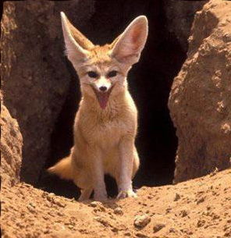
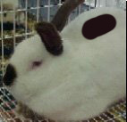
A) B)

Çöl Tilkisi
Himalaya Tavşanı

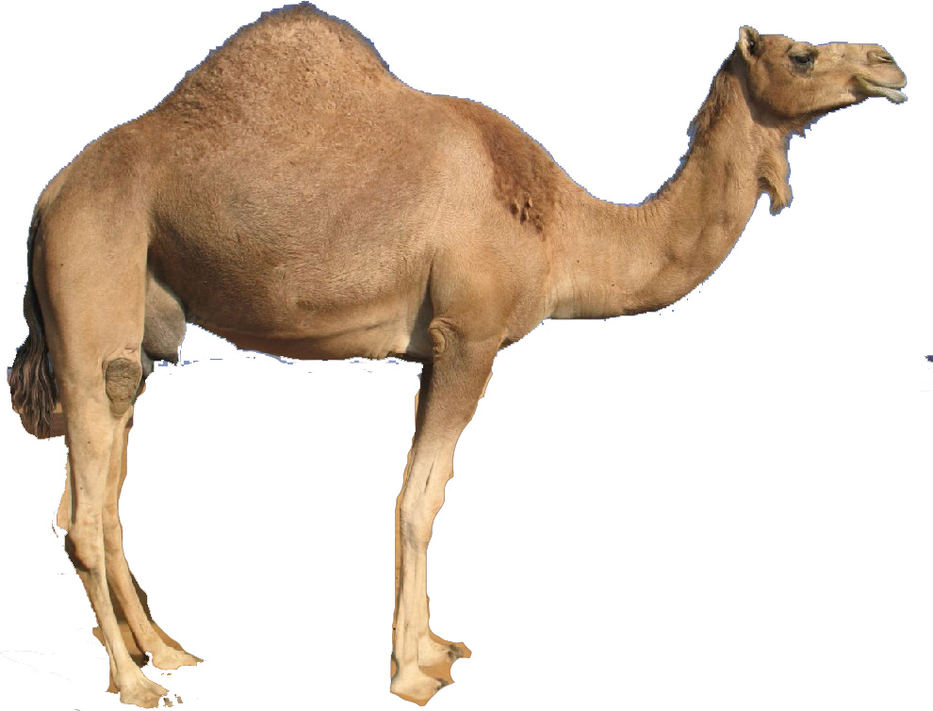
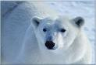
C) D)
Kutup Ayısı
Deve

Soru 14.
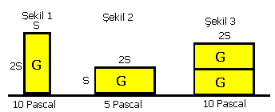
Özdeş tuğlaların yere yaptıkları basınçlar şekildeki gibidir. Buna göre;
a) Hangi şekiller basıncın ağırlığa göre değiştiğini açıklar? Neden? (3 puan)
b) Hangi şekiller basıncın yüzeye göre değiştiğini açıklar? Neden? (3 puan)
c) Katılarda Basınç-Yüzey ve Basınç- Ağırlık arasındaki ilişkiyi grafikle gösteriniz (3 puan)

Soru 15 Aşağıdaki şekilleri incelediğimizde K cismine yapılan basınçlar termometreyi nasıl etkiler açıklayınız ?
( 6 Puan )

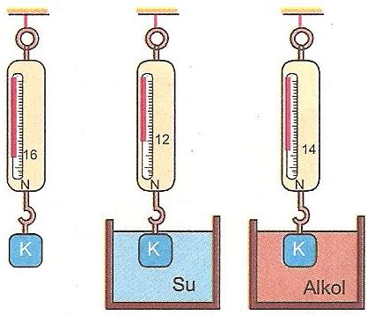

Başarılar…

Ulaş ÖZGÜL
Fen ve Teknoloji Öğretmeni

Adı Soyadı :
Sınıfı – No :

ATATÜRK İLKÖĞRETİM OKULU 8.SINIFLAR FEN VE TEKNOLOJİ DERSİ 1.DÖNEM 2.YAZILI YOKLAMA SORULARI

A - Aşağıdaki boşlukları uygun şekilde doldurunuz ?
(24 puan )
a) Birim yüzeye dik olarak etkiyen kuvvete BASINÇ denir
b) Sıvılar içinde bulunan cisimlere yukarı doğru uygulanan kuvvete KALDIRMA KUVVETİ.denir.
c) Cismin öz kütlesi sıvının öz kütlesinden büyük ise cisim BATAR
d) Kalıtım ve çevrenin etkisiyle ortaya çıkan tüm özelliklere KARAKTER denir.
e) Kalıtsal hastalığı olan bireylerin meydana gelmesini engellemek amacıyla ilk başta TOPLUM EĞİTİMİ yapılmalıdır.
f) DNA nın yapısında bulunan 5 karbonlu şekerin adı DEOKSİRİBOZ dur.
g) Bütün yüzeye etki eden kuvvetlerin toplamına BASINÇ KUVVETİ denir
h) Katıların basıncı YÜZEYLE ters orantılıdır.
i) Katılar uygulanan kuvvetin YÖNÜNÜ ve ŞİDDETİNİ değiştirmeden aynen iletirler.
k) Sıvı basıncı DERİNLİK ve YOĞUNLUK ile doğru orantılıdır.
B- Aşağıdaki sorularda doğru olanın önüne D Yanlış olanın önüne Y yazarak durumlarını belirtiniz? Yanlış olanların doğrusunu yazınız ?( 10 Puan )
Y .a) Açık hava basıncını ölçmeye yarayan aletlere dinamometre denir.
D ..b) İlk olarak açık hava basıncını ölçen bilim adamı Torriçelli dir.
D .c) Katıların basıncı ağırlık ile doğru orantılıdır.
Y ..d) Kayak ve kar ayakkabısı gibi giysilerde temas yüzeyi azaltılıp ağırlık artırılmıştır.
Y e) Tabanları birleştirilmiş kaplara bileşik kaplar denir.
D. .f) Sıvı basıncı sıvının derinliği ve yoğunluğu ile doğru orantılıdır.
D .g) Katılar uygulanan basıncın yönünü ve şiddetini değiştirmeden aynen iletir.
Y .h) Hacminin tamamı sıvı içinde olan ve yere temas eden cisimlere yüzen cisimler denir.
D i) Van kedisinin gözlerinin farklı renk olması Mutasyona örnektir.
Y k) Güneşte kalan insanların ten renklerinin değişmesi adaptasyona örnektir.
C- Aşağıdaki soruları cevaplayınız ? ( 12 puan )
S.1 Darwin ‘ in Evrim Teorisini örnek vererek açıklayınız ?

S.2 Lamarc ‘ ın Evrim Teorisini örnek vererek açıklayınız ?

D – Aşağıdaki sorulara doğru seçeneği işaretleyiniz ?
( 39 puan )
S.1 I-Mayoz II-Mitoz III- Döllenme
Yukarıda belirtilen olayların hangilerinde parça değişimi meydana gelir ?
a) Yalnız I b) I ve II c) II ve III d) I , II ve III

S.2 I – İnsanlarda Mayoz ve Mitoz bölünme görülür.
II- Bitkilerde yalnızca Mitoz bölünme görülür.
III- Hayvanlarda yalnızca Mayoz bölünme görülür.
Yukarıda Mayoz ve Mitoz ile ilgili verilen bilgilerden hangileri doğrudur ?
a) Yalnız I b) I ve II c) II ve III d) I , II ve III

S.3 Farelerde siyah kıl rengi kahverengiye baskındır.
Buna göre melez döl bir fare ile çekinik döl bir farenin çaprazlanmasından aşağıdakilerden hangisi elde edilemez ?
I-Ss II- ss III- SS
a) Yalnız I b) Yalnız III c) I ve II d) II ve III

S.4 İnsanda dil yuvarlama baskın bir karakterdir. Buna göre aşağıdaki tabloda genotipleri verilen kişilerden hangisinin fenotipi diğerlerinden farklıdır ?
Tuğrul Cemil Damla Mert
Genotip Dd DD Dd dd
a) Tuğrul b) Cemil c) Damla d) Mert

S.5 Aşağıda verilen durumlardan hangisi biyolojik çeşitliliğe ve evrime katkıda bulunabilir ?
a) Farklı beslenme şekilleri.
b) Canlıların çevresel değişimlere adaptasyonları.
c) Değişik vücut yapıları
d) Diken biçimli yapraklara sahip olma.

S.6 Kutup ayıları buz üzerinde düşmeden yürüyebilmek için geniş ayaklara ve kısa bacaklara sahiptir.Vücut ısılarını koruyabilmek için beyaz tüyleri vardır.
Kutup ayısında olduğu gibi canlıların yaşadıkları ortama uyum sağlamak için kalıtsal özellik kazanmalarına ne ad verilir ?
a) Adaptasyon b) Mutasyon
c) Modifikasyon d) Varyasyon

S.7 Kan grubu genotipi AO olan bir baba ile AB olan bir anneden aşağıdaki kan gruplarından hangisine sahip bir birey meydana gelmez ?
a) AB b) AA c) BO d) BB

S.8 Fenotipleri normal olan bir anne ve babanın her ikiside bir X hastalığını çekinik genle taşımaktadır.Bu ailede çocuklarda X hastalığının görülme olasılığı nedir ?
a) % 25 b) % 50 c) % 75 d) % 100

S.9 Kan grubu O olan Ahmet in kan grubu bakımından genotipi aşağıdakilerden hangisi gibidir ?
a) AB b) AO c) BO d) OO

S.10 Sıvıların oluşturdukları kaldırma kuvveti
I – Sıvının Cinsine ( Türüne )
II – Sıvının Hacmine
III – Cismin Sıvıya Batan Hacmine
Verilenlerden hangisine bağlıdır ?
a) Yalnız I b) I ve II c) I ve III d) I , II ve III
S.11 Aşağıdakilerden hangisi yoğunluk (özkütle ) birimi değildir ?
a) N / cm³ b) g / cm³ c) kg / m³ d) g / ml
S.12 Basınç hakkında verilen aşağıdaki bilgilerden hangisi yanlıştır ?
a) Basınç, birim yüzeye etki eden dik kuvvettir.
b) Temas yüzeyinin genişlemesi katı basıncını azaltır.
c) Basıncın birimi pascal dır.
d) Basınç dinamometre ile ölçülür.
S.13 Canlıların belirli ortam koşullarında yaşama ve üreme şansını
artıran fiziksel yapılar, davranışlar gibi kalıtsal özellikler
kazanmasına adaptasyon denir. Aşağıda resmi olan canlılardan
hangisi adaptasyona uğramamıştır?
A) B)

Çöl Tilkisi
Himalaya Tavşanı

C) D)
Kutup Ayısı
Deve

Soru 14.
Özdeş tuğlaların yere yaptıkları basınçlar şekildeki gibidir. Buna göre;
a) Hangi şekiller basıncın ağırlığa göre değiştiğini açıklar? Neden? (3 puan)
b) Hangi şekiller basıncın yüzeye göre değiştiğini açıklar? Neden? (3 puan)
c) Katılarda Basınç-Yüzey ve Basınç- Ağırlık arasındaki ilişkiyi grafikle gösteriniz (3 puan)

Soru 15 Aşağıdaki şekilleri incelediğimizde K cismine yapılan basınçlar termometreyi nasıl etkiler açıklayınız ?
( 6 Puan )

Başarılar…

Ulaş ÖZGÜL
Fen ve Teknoloji Öğretmeni

